实验题目 7：（在6基础上修改）
将建立一个 OverdraftException异常，它由 Account类的withdraw()方法
抛出。
实验目的：
自定义异常
实验说明：
创建 OverdraftException类
1．在 banking.domain包中建立一个共有类 OverdraftException.这个类
扩展 Exception类。
2．添加一个 double类型的私有属性 deficit.增加一个共有访问方法
getDeficit
3．添加一个有两个参数的共有构造器。deficit参数初始化 deficit属性
修改 Account类
4．重写 withdraw方法使它不返回值（即 void）.声明方法抛出
overdraftException
异常
5．修改代码抛出新异常，指明“资金不足”以及不足数额（当前余额扣除请求
的数额）
修改 CheckingAccount类
6．重写 withdraw方法使它不返回值（即 void）.声明方法抛出
overdraftException
异常
7．修改代码使其在需要时抛出异常。两种情况要处理：第一是存在没有透支保
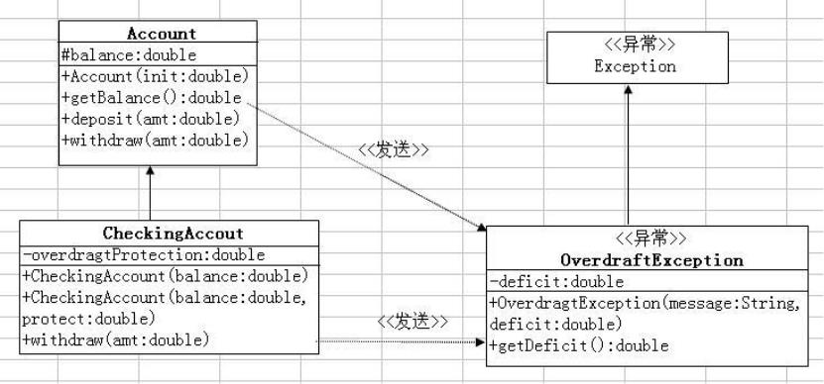

护的赤字，对这个异常使用“no overdraft protection”信息。第二是
overdraftProtection数额不足以弥补赤字：对这个异常可使
用 ”Insufficient funds for overdraft protection”信息
编译并运行 TestBanking程序
Customer [simms,Jane]has a checking balance of 200.0 with a 500.0
overdraft protection
Checking Acct[Jane Simms]: withdraw 150.00
Checking Acct[Jane Simms]: deposit 22.50
Checking Acct[Jane Simms]: withdraw 147.62
Checking Acct[Jane Simms]: withdraw 470.00
Exception: Insufficient funds for overdraft protection Deifcit:470.0
Customer [Simms,Jane]has a checking balance of 0.0
Customer [Bryant,Owen]has a checking balance of 200.0
Checking Acct[Bryant,Owen]: withdraw 100.00
Checking Acct[Bryant,Owen]: deposit25.00
Checking Acct[Bryant,Owen]: withdraw 175.00
Exception: no overdraft protection Deficit:50.0
Customer [Bryant,Owen]has a checking balance of 125.0

